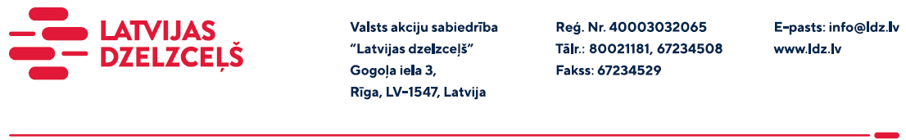

UZAICINĀJUMS KOMERCPIEDĀVĀJUMA IESNIEGŠANAI TIRGUS IZPĒTEI

Valsts akciju sabiedrības “Latvijas dzelzceļš” Sliežu ceļu pārvalde veic tirgus izpēti “Divu bloku dzelzsbetona plātņu tilta laiduma konstrukcijas iegāde” (turpmāk – tirgus izpēte), tādēļ lūdzam Jūs ieinteresētības gadījumā iesniegt savu komercpiedāvājumu.
Tirgus izpētes priekšmets ir:
Plātņu laiduma konstrukcija L= 4.1 m, sastāvoša no diviem blokiem, ar vienādu bortiņu augstumu (tilts atrodas taisnē).
Pielikumā: Laiduma konstrukcijas, ieliekamo detaļu rasējumi, (detalizēta projekta dokumentācija tiks izsniegta līguma noslēgšanas gadījumā).
Paredzamais piegādes termiņš: 2023.gada 15.septembris.
Piegādes vieta: Rīga, Jāņavārtu iela 14.
Garantijas termiņš: ne mazāks kā 10 gadi.
Samaksas nosacījumi: vēlamais apmaksas termiņš - 60 kalendāro dienu laikā no Iepirkuma (preču/pakalpojumu/darbu) pieņemšanas dokumenta parakstīšanas dienas, bet ne mazāks kā 30 kalendārās dienas.
Komercpiedāvājuma cena jānorāda EUR (bez PVN).
Komercpiedāvājuma cenā jābūt iekļautiem visiem Pretendenta izdevumiem, pārkraušanas un administratīvām izmaksām t.sk. muitas, dabas resursu u.c. nodokļi (izņemot PVN), saskaņā ar Latvijas Republikas tiesību aktiem, apdrošināšanai u.c.
Pretendents var iesniegt savu komercpiedāvājumu tikai par visu tirgus izpētes priekšmetu kopumā.
Lūdzam Jūs līdz 2023.gada 11.jūlijam iesūtīt savu komercpiedāvājumu ar paraksttiesīgās personas parakstu VAS “Latvijas dzelzceļš” Sliežu ceļu pārvaldē, Torņakalna ielā 16, Rīgā, LV-1004 vai uz e-pastu: scp@ldz.lv (skenētā veidā vai parakstītu ar drošu elektronisko parakstu).

Kontaktpersona 67234805.

